**AUSTRÁLIA - PRÍRODNÉ CELKY PRÁCA S ATLASOM ☺**

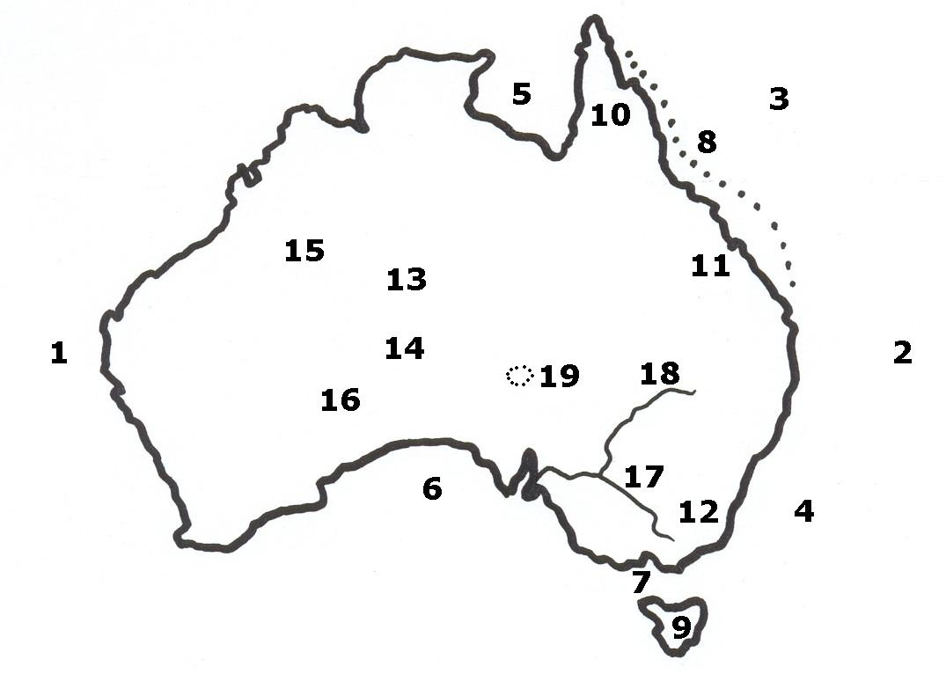

1. ................................................... oceán 10. ................................................... polostrov

2. ................................................... oceán 11. ................................................... vrchy

3. ................................................... more 12. ................................................... alpy

4. ................................................... more 13. ................................................... vrchy

5. ................................................... záliv 14. ................................................... vrchy

6. ................................................... záliv 15. ................................................... púšť

7. ................................................... prieliv 16. ................................................... púšť

8. ................................................... bariéra 17. ................................................... rieka

9. ................................................... 18. ................................................... rieka

19. ................................................... jazero

**PL: AUSTRÁLIA - PRÍRODNÉ CELKY 9. ROČNÍK**

**ODPOVEDE:**

1. Indický oceán
2. Tichý oceán
3. Koralove more
4. Tasmanovo more
5. Karpentársky záliv
6. Veľký austrálsky záliv
7. Bassov prieliv
8. Veľká útesová bariéra
9. Tasmánia
10. Yorský polostrov
11. Veľké predelové vrchy
12. Austrálske Alpy
13. Macdonnellove vrchy
14. Musgravove vrchy
15. Veľká piesočná púšť
16. Veľká Viktoriina púšť
17. Murray
18. Darling
19. Eyrovo jazero